Họ và tên: Chu Thanh Sơn

MSSV: 18028221

Môn: Phát Triển Hệ Thống Tích Hợp

(Nộp bài thực hành tuần 3)

Kết Quả:

Câu 2:

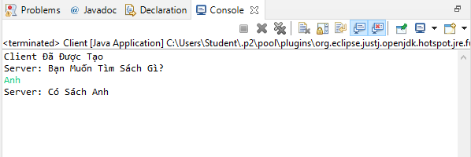

Ghi Chú: ( File text cô tải về sau đó để chung folder với eclipse thì mới đọc được file ạ. )

Câu 5:

